Warszawa, 16 listopada 2018 r.

Zieleń, pudrowy róż i pomarańcz – 3 wskazówki, jak wprowadzić modne kolory do wnętrza
Jesień to czas, kiedy za oknem obserwujemy całą gamę kolorów. Taka aura sprzyja zmianom
i inspiruje do odświeżenia własnych czterech kątów. Jeśli chcesz, aby jesienią aranżacja Twojego mieszkania była zgodna z panującymi trendami – wprowadź do niego najmodniejsze odcienie! Ekspert salonów Agata podpowiada, gdzie najlepiej sprawdzi się głęboka zieleń, pudrowy róż i ciepły pomarańcz.
Barwy, które z pozoru wydają się trudne do wykorzystania w aranżacji przestrzeni, mogą doskonale odświeżyć wygląd Twojego mieszkania i nadać mu nowy charakter, w sam raz na obecną porę roku. Zainspiruj się jesienią i wprowadź nowe, modne kolory do swoich pomieszczeń.
Intensywna, głęboka zieleń
Ciemna zieleń w tym sezonie pasuje nie tylko do klasycznych wnętrz, ale także tych urządzonych
w nowoczesnym lub skandynawskim stylu. Jeśli nie boisz się odważnych zmian – przemaluj jedną ze ścian na ten modny obecnie kolor. Takie rozwiązanie doskonale sprawdzi się w pomieszczeniach,
w których króluje białe wyposażenie.
- Jeśli jednak w salonie masz meble drewniane – nie martw się! Ustawione na tle zielonej ściany wyglądają estetycznie i nadają wnętrzu świeżości. Jeśli natomiast w najbliższym czasie planujesz wymianę sofy lub fotela – to idealny moment na wybór tych, w intensywnej, butelkowej zieleni, a złote, drobne akcesoria jak lampki czy ramki nad sofą sprawią, że Twoje wnętrze będzie eleganckie
i oryginalne – komentuje Natalia Nowak, ekspert ds. aranżacji wnętrz salonów Agata.
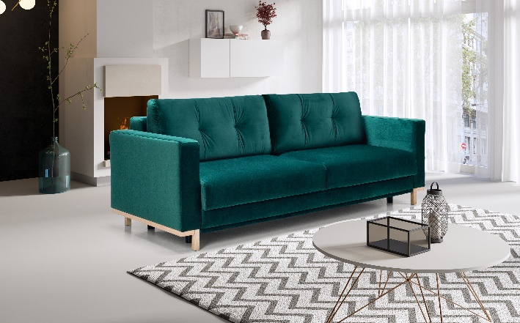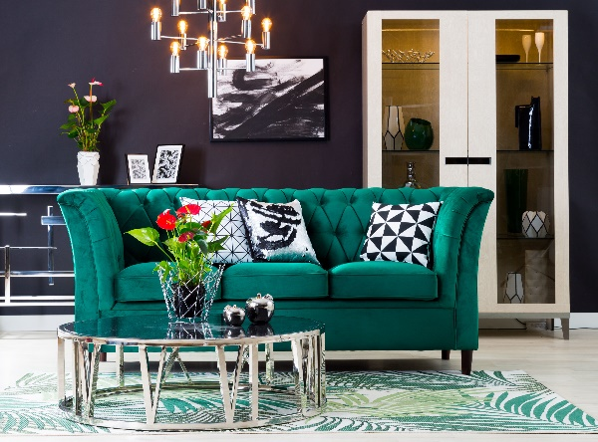
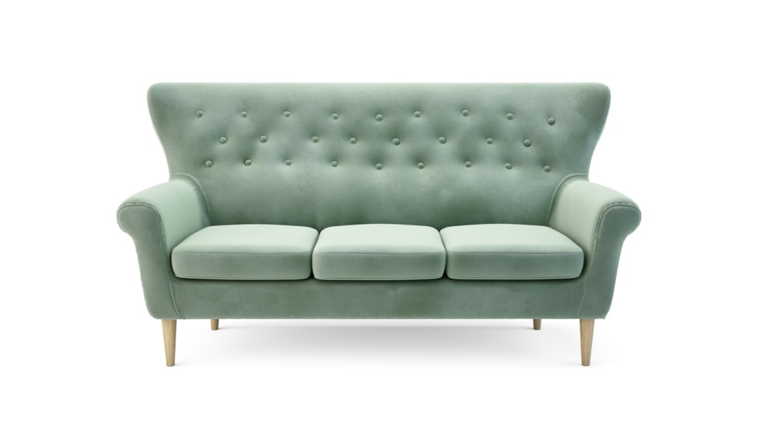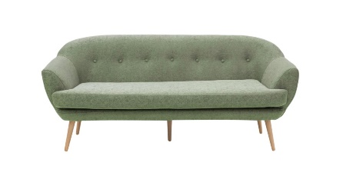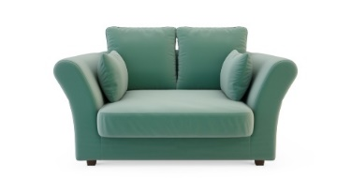
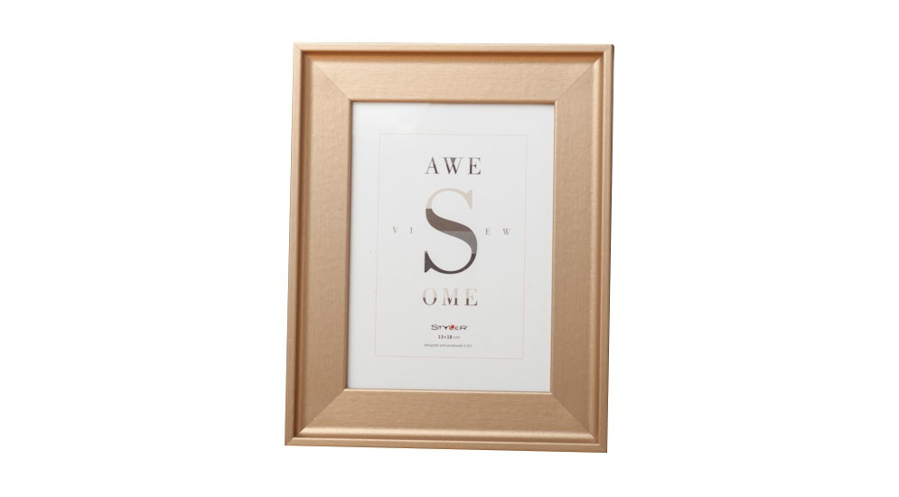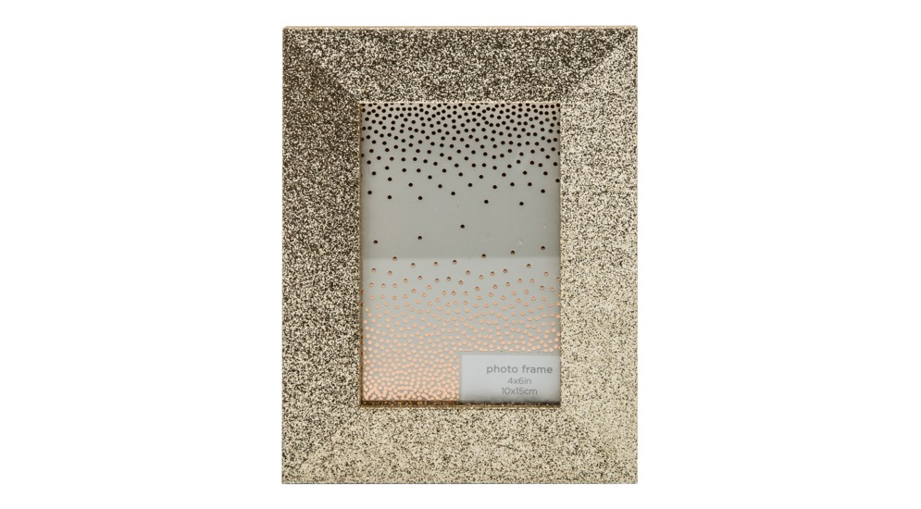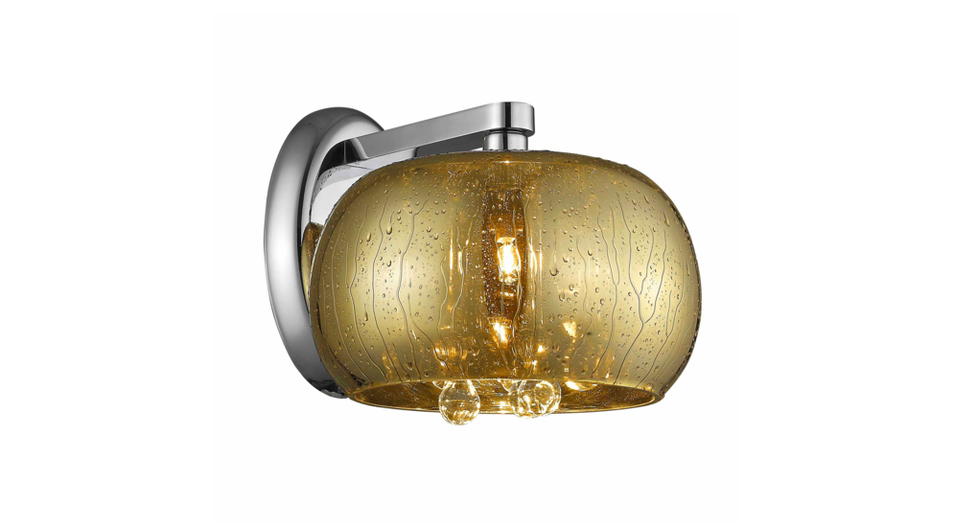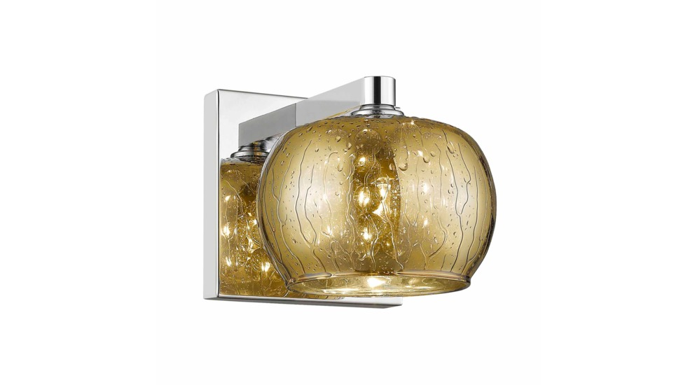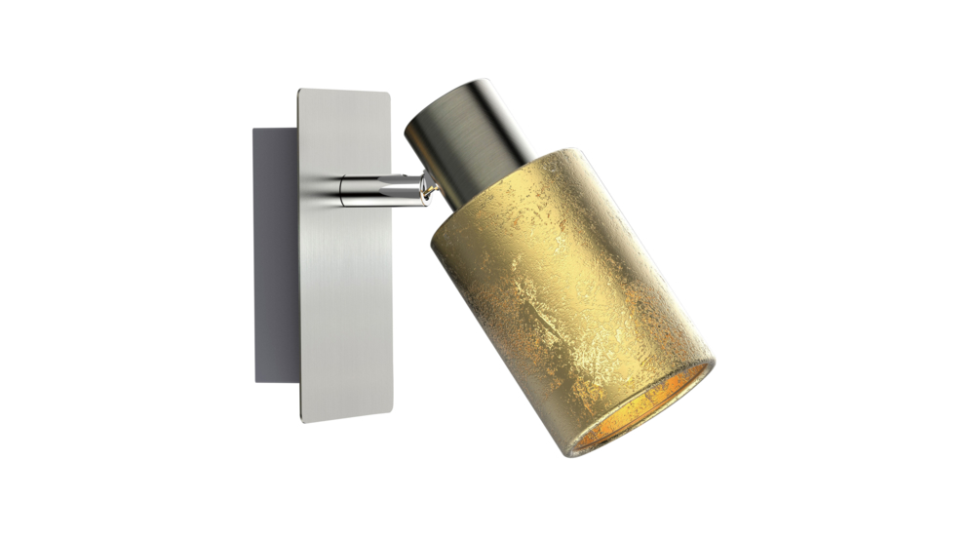

Pudrowo-różowe dodatki? Czemu nie!
Co prawda jesień nie kojarzy się z pudrowym różem, ale jest to obecnie bardzo modny kolor, który ze względu na swoją uniwersalność i ponadczasowość dopasuje się niemal do każdego stylu.
W zestawieniu z neutralnymi barwami bieli, szarości, beżu stworzy minimalistyczne lub skandynawskie wnętrze. Czerń, miedź albo złoto uwydatni obecność tej barwy i stworzy nowoczesną i klimatyczną przestrzeń.
- Zwracaj uwagę na rodzaj materiału, z którego wykonane są twoje dekoracje. Poduszki, poszewki, koce, a nawet zasłony powinny być z lekkich i przyjemnych w dotyku materiałów. Swój stół w jadalni możesz ozdobić pastelowym bieżnikiem, a okna w salonie podkreślić zasłonami w tym kolorze – komentuje Natalia Nowak, ekspert ds. aranżacji wnętrz salonów Agata.
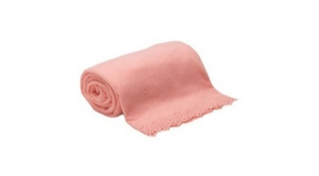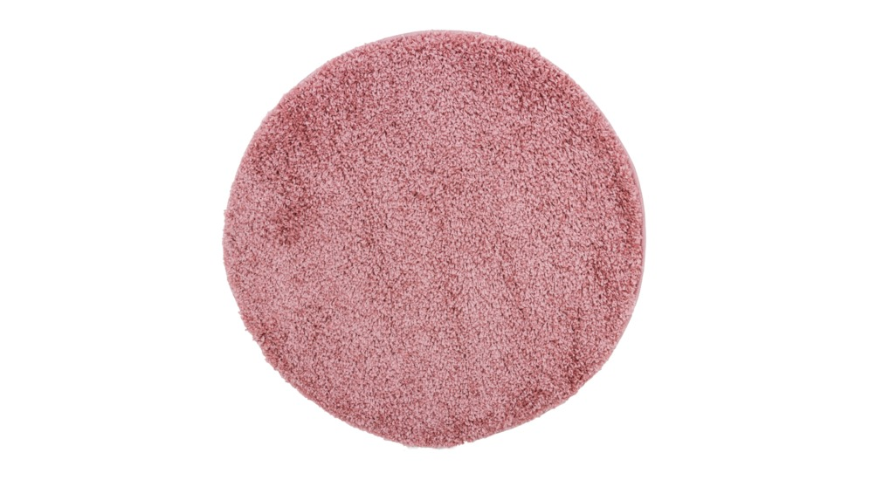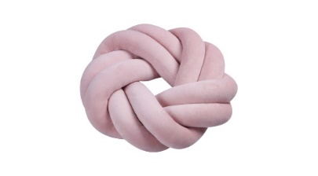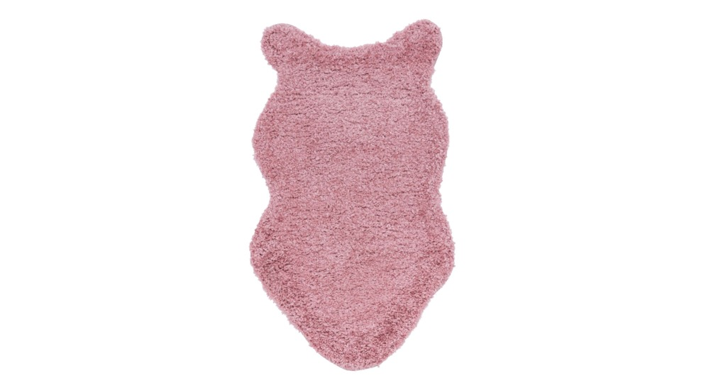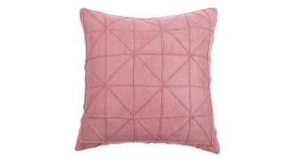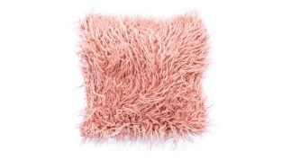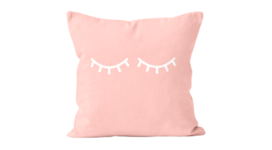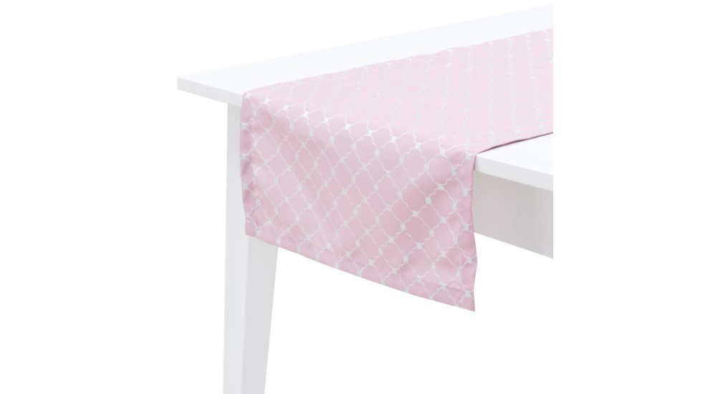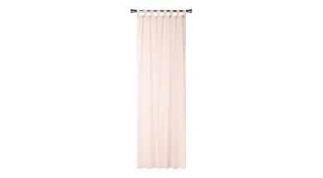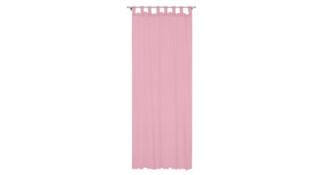
Moc pomarańczowych dodatków
Pomarańczowy to ciepły kolor, który idealne sprawdza się w jasnych wnętrzach. Ze względu na swoją wyrazistość i intensywność sprawia, że z pozoru ponure pomieszczenie staje się ciekawe i bardziej przytulne. Doskonały duet tworzy z łagodnymi kolorami: białym, szarym czy nawet błękitnym! Warto, aby pomarańczowe dodatki znalazły się zarówno w salonie, jak i kuchni czy jadalni. W jaki sposób? Jeśli masz szarą sofę, możesz dobrać do niej pomarańczowe poduszki. Jesteś posiadaczką mebli z jasnego

drewna? Wybierz wazon w tym kolorze, a dla dekoracji na stole w jadalni umieść wianek
z jesiennych liści. Kilka, drobnych, pomarańczowych akcentów w różnych pomieszczeniach nada Twojemu wnętrzu spójności i harmonii. Nie bój się eksperymentować!
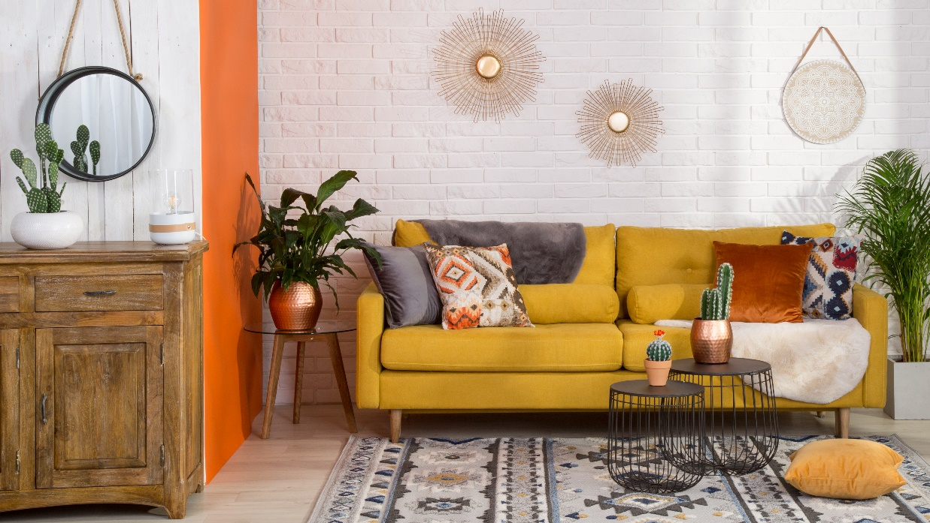
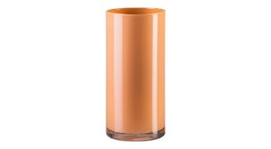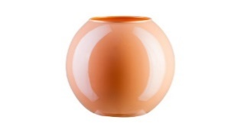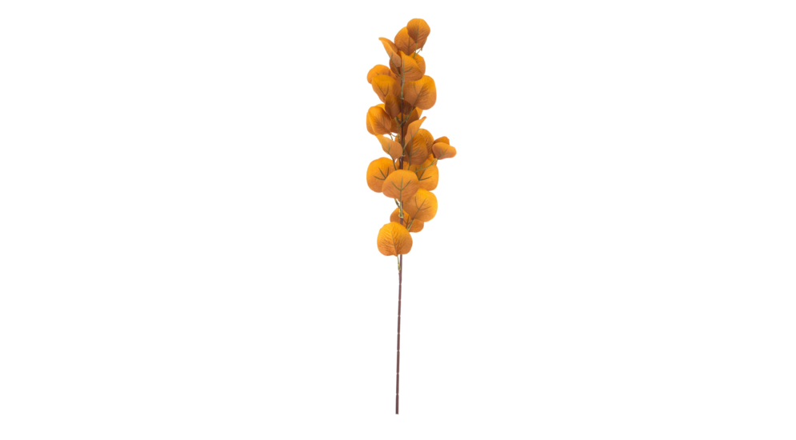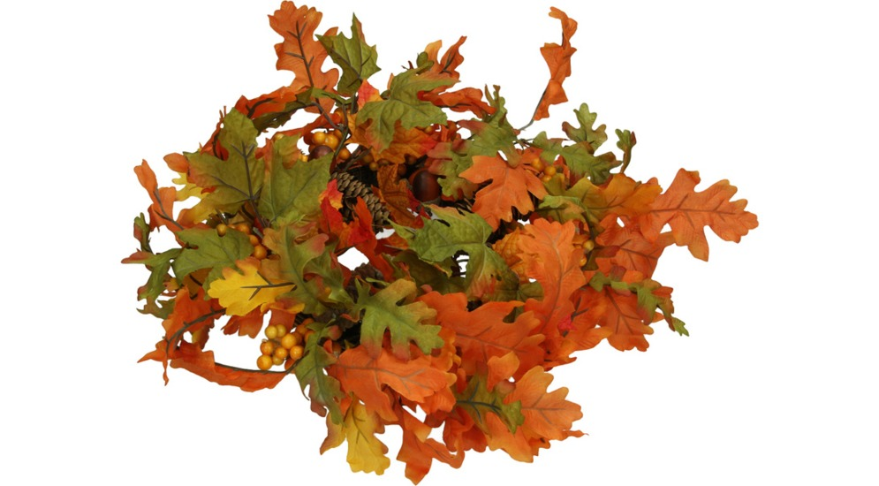
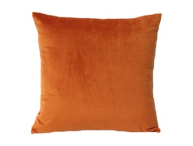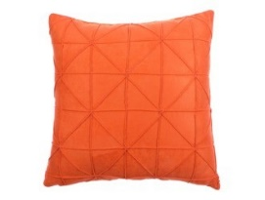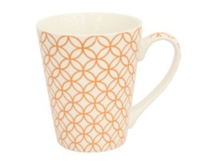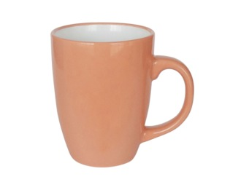
Trendy wnętrzarskie zmieniają się z każdą porą roku. W nadchodzącym sezonie wykorzystaj kolorowe, jesienne akcenty, aby nadać swojemu wnętrzu przytulny klimat w najmodniejszych barwach. Niech jesienne zmiany zagoszczą w Twoim domu!

***

O Agata SA.:
Agata S.A. to sieć wielkopowierzchniowych salonów mebli oraz artykułów wyposażenia wnętrz w Polsce; obejmująca 25 wielkopowierzchniowych salonów zlokalizowanych zarówno w dużych, jak i średnich miastach w całym kraju. Agata S.A. poprzez punkty sprzedaży detalicznej i e-commerce oferuje kolekcje do pokoju dziennego, dziecięcego, sypialni, jadalni
i kuchni, a także szeroką gamę produktów i akcesoriów do aranżacji wnętrz. Marka zapewnia dostęp do artykułów ponad 250 krajowych i zagranicznych producentów kilkudziesięciu marek własnych oraz szerokiego grona doradców, projektantów
i ekspertów.
Więcej o Agata S.A: www.agatameble.pl

Kontakt dla mediów:

Anna Wilczak-Kawecka
Specjalista ds. marketingu Agata S.A.
Al. Roździeńskiego 93
40-203 Katowice
Tel. +48 32 73 50 704
Tel kom. +48 695 652 957
anna.wilczak@agatameble.pl

Joanna Bieniewicz
24/7Communication Sp. z o.o.
ul. Świętojerska 5/7
00-236 Warszawa
tel. kom: +48 501 041 408
joanna.bieniewicz@247.com.pl

